Infoblatt:
Der Treibhauseffekt

Das Klima auf der Erde verändert sich schon immer. Kaltzeiten und Warmzeiten wechselten sich über Millionen Jahre hinweg ab. Klimaschwankungen vollzogen sich in der Vergangenheit sehr langsam über eine Zeitspanne von 100.000 Jahre hinweg.
Spricht man zurzeit vom Klimawandel und von der globalen Erwärmung ist nicht der natürliche Klimawandel gemeint, sondern der Anstieg der Durchschnittstemperatur der erdnahen Atmosphäre seit Beginn der Industrialisierung. Ursache dieser Erderwärmung ist der vom Menschen gemachte Treibhauseffekt.
Wissenschaftlerinnen und Wissenschaftler haben von 1901 bis 2012 einen Anstieg der globalen Durchschnittstemperatur von 0,8 °C festgestellt. Seit der Beginn der Wetterauszeichnung im Jahr 1861 bildeten die Jahre von 2001 bis 2010 die wärmste Dekade. In Deutschland ist die durchschnittliche Lufttemperatur von 1881 bis 2018 sogar um 1,5 °C gestiegen, so steht es im 2. Klima-Monitoringbericht der Bundesregierung.
Der natürliche Treibhauseffekt
In seiner natürlichen Ausprägung hat der Treibhauseffekt eine durchaus positive Funktion: Er macht das Leben auf unserem Planeten überhaupt erst möglich. Er sorgt dafür, dass es auf der Erde im Durchschnitt 15°C warm ist, ohne ihn wäre es ca. minus 18°C kalt.
Ursache für den natürlichen Treibhauseffekt sind verschiedene Gase in der Atmosphäre, die unsere Erde wie eine durchsichtige Hülle umschließen. Diese Hülle verhindert, dass die eingestrahlte Sonnenenergie von der Erde wieder vollständig ins Weltall zurückgestrahlt wird: Kurzwellige Sonnenstrahlen treffen auf die Erde, werden in langwellige Strahlen (Infrarotstrahlen, also Wärmestrahlen) umgewandelt und von der Treibhaushülle wieder reflektiert.
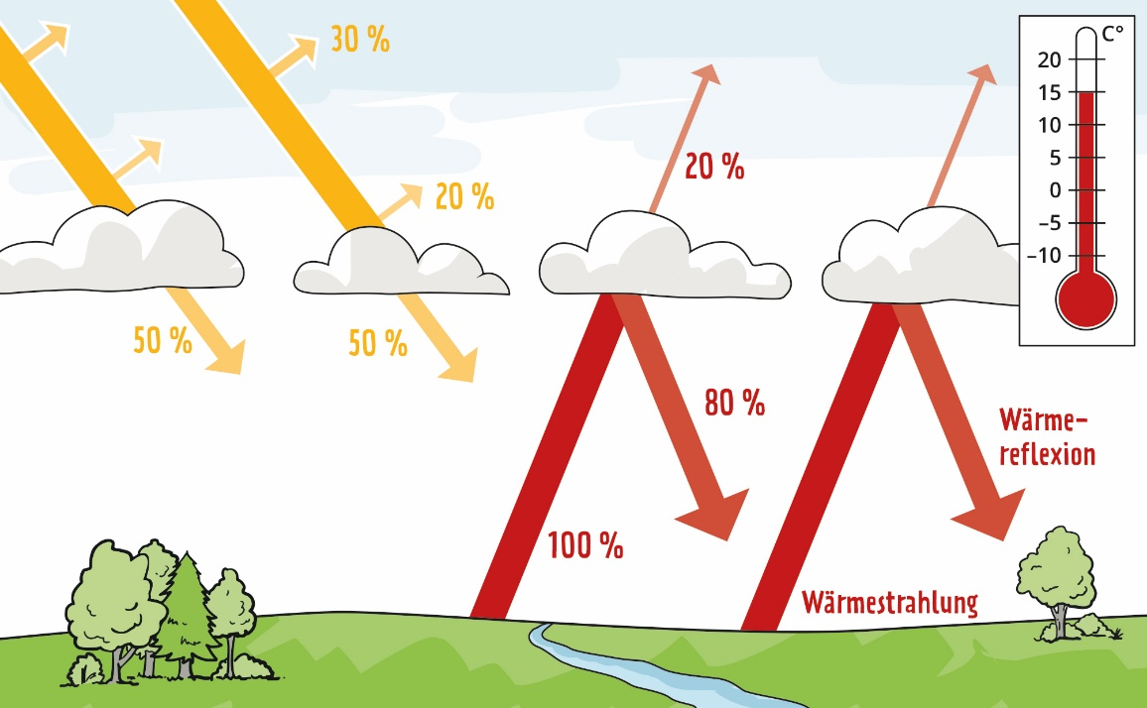
Abb. 1: Der natürliche Treibhauseffekt

Der von Menschen verursachte Treibhauseffekt
Hauptgrund für den von Menschen verursachten Treibhauseffekt ist der deutliche Anstieg der bereits vorhandenen Treibhausgase, wie zum Beispiel Kohlendioxid (CO2), Methan (CH4) oder Lachgas (N2O). Die fortschreitende Industrialisierung setzt insbesondere durch die Verbrennung fossiler Brennstoffe (z. B. Kohle, Erdöl, Erdgas) heute erheblich mehr Treibhausgase frei als noch vor 30 oder 40 Jahren. Die Rodung und Abholzung der tropischen Regenwälder beschleunigt den Treibhauseffekt zusätzlich, denn Bäume wandeln bei der Photosynthese CO2 in Sauerstoff um. Auch unser Konsum und die Land-und Viehwirtschaft tragen zum Treibhauseffekt bei. Die Weltwetterorganisation hat im Jahresbericht 2019 geschrieben, dass die Konzentration von Kohlendioxid und Methan in der Erdatmosphäre im Jahr 2018 einen neuen Rekordwert erreichte.
Methan, Lachgas und das rein menschengemachte Fluorchlorkohlenwasserstoff (FCKW) sind im Vergleich zu CO2 deutlich klimawirksamer, d. h., dass ihre Erwärmungswirkung in der Atmosphäre höher ist. Methan beispielsweise hat eine 28-mal größere Klimawirkung als CO2 – bleibt dafür aber weniger lange in der Atmosphäre. Methan wird besonders bei Abbau- und Förderprozessen von Köhle, Öl und Gas, sowie in der Landwirtschaft freigesetzt. Lachgas hat im Vergleich zu CO2 sogar eine 265-fache Klimawirkung.
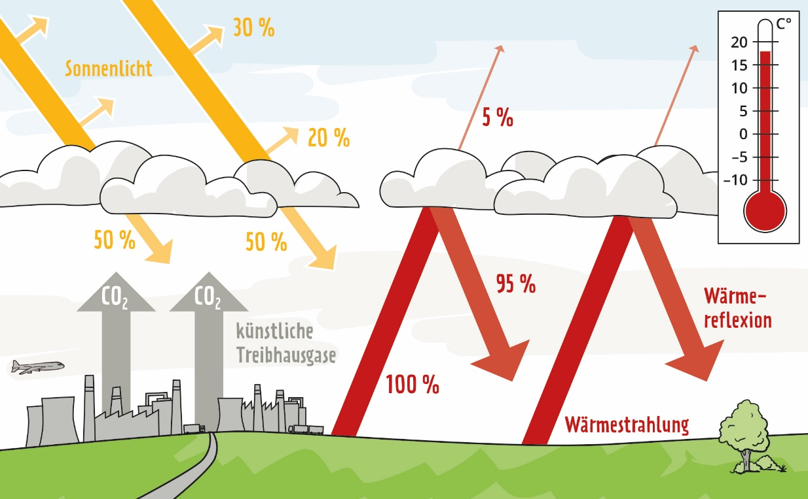
Abb. 2: Der von Menschen verursachte Treibhauseffekt
…………………………………………………………………………………………………………………………………………………………….Arbeitsaufträge in Einzelarbeit
1. Erläutere den Unterschied zwischen dem natürlichen und anthropogenen Treibhauseffekt.
2. Erkläre, weshalb der (natürliche) Treibhauseffekt für das Leben auf der Erde wichtig ist.
3. „Der Klimawandel ist ganz natürlich und nicht menschengemacht.“ Setze dich mit dieser Aussage auseinander. Betrachte hierzu auch das Video des ZDF-Kanals Terra X: Ist die Sonne schuld am Klimawandel?

